**BANDIRMA-BURSA-YENİŞEHİR-OSMANELİ HIZLI TREN PROJESİ**

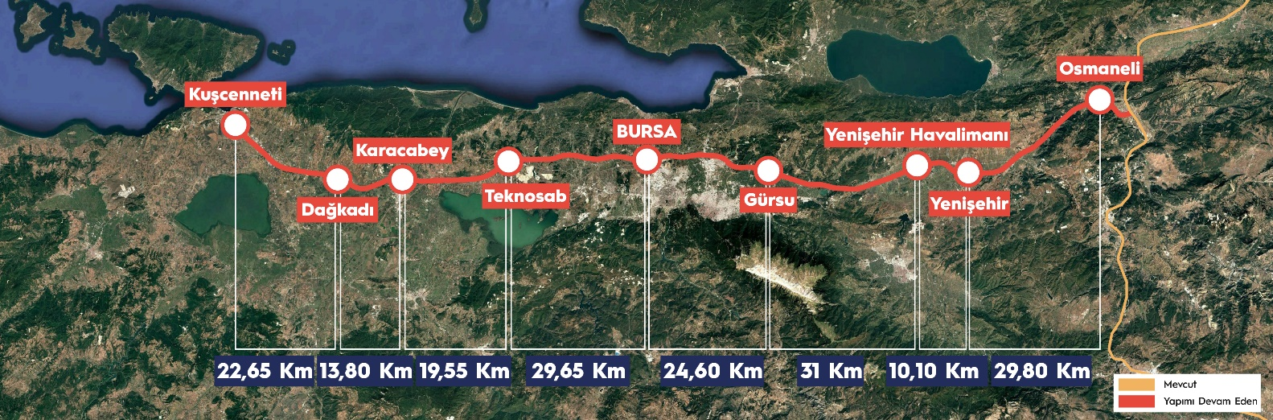

|  |  |  |  |
| --- | --- | --- | --- |
| **TEKNİK ÖZELLİKLER** | | | |
| **Güzergah Uzunluğu** | **201 km** | **Tünel Adedi** | 23 |
| **Tasarım Hızı** | **250 km/saat** | **Toplam Ana Tünel Boyu** | 18,5 km |
| **Toplam Kaçış Tünel Boyu** | 4,5 km |
| **Yolcu Tahmini** | 29,9 milyon yolcu/yıl | **Viyadük Adedi** | 24 |
| **Yük Tahmini** | 59,7 milyon ton/yıl | **Toplam Viyadük Boyu** | 3,8 km |

**Proje Hakkında Genel Bilgi**

Proje sonrası Ankara – Bursa ve Bursa-İstanbul arası seyahat süresinin 2 saat 15 dakikaya düşürülmesi öngörülmektedir.